Waarde van digitaal vernietigen

Handreiking Digitaal vernietigen
In deze module kun je lezen waarom het rechtmatig vernietigen van digitale informatie van belang is voor je organisatie en hoe dat bijdraagt aan de publieke waarde, organisatie en legitimiteit.

Waarom is digitaal vernietigen belangrijk?
Het DUTO-proces vernietigen draagt bij aan het creëren van waarde voor de organisatie. Om dit te illustreren maken we gebruik van de waarde driehoek uit het DUTO-raamwerk
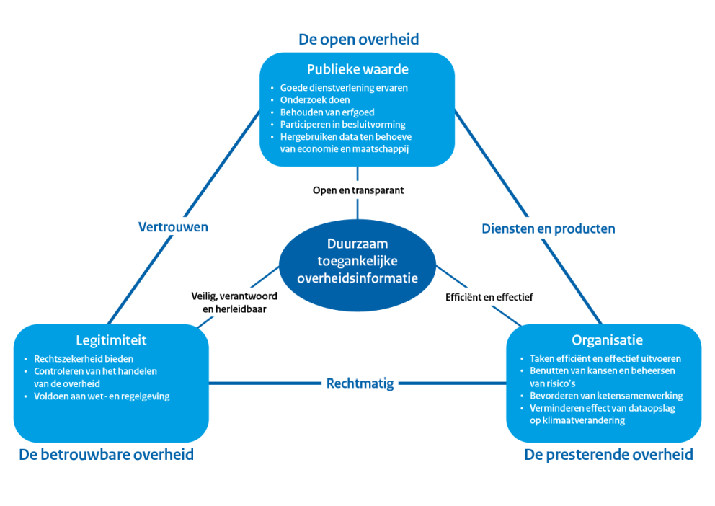
Voor vernietigen komt de nadruk meer te liggen op de perspectieven Legitimiteit en Organisatie:
- Legitimiteit.
  - Vernietigen is nodig om aan wet- en regelgeving te voldoen. Daarbij gaat het niet alleen om de Archiefwet, maar ook zeker om de AVG.
  - Door gegevens over burgers en bedrijven te vernietigen kan ook rechtszekerheid worden geboden. Zoals bijvoorbeeld het recht om vergeten te worden.
- Organisatie.
  - Door overheidsinformatie te vernietigen reduceren we de digitale berg informatie. Hierdoor kan overheidsinformatie eenvoudiger worden gevonden en reduceren we complexiteit in onze applicaties.
  - De overheidsinformatie die is vernietigd, heeft geen impact meer op uitstoot van CO2 door datacentra.
  - Vernietigde overheidsinformatie vraagt niet om (betaalde) opslagruimte
Om overheidsinformatie duurzaam toegankelijk te maken moet het vindbaar, beschikbaar, leesbaar, interpreteerbaar, betrouwbaar en toekomstbestendig zijn. Het DUTO-proces vernietigen speelt daarbij een belangrijke rol. Een zeer groot deel van overheidsinformatie behoort tot categorieën informatie met een eindige bewaartermijn. Dat betekent dat het nodig is om procedures en functies in te richten, die er voor zorgen dat overheidsinformatie na vernietiging:
- onvindbaar is,
- niet beschikbaar is,
- onleesbaar is,
- en niet meer te interpreteren is.

Het vernietigen van overheidsinformatie vindt plaats nadat de bewaartermijn is verstreken. Zoals ook is aangegeven in het selectiebesluit van jouw organisatie. Een bewaartermijn is het resultaat van het afwegen van de belangen die de informatie heeft voor uitvoering van de eigen taken en publieke verantwoording, voor de uitoefening van rechten en plichten van derden, en voor onderzoek en erfgoed. Het voldoen aan de wettelijke verplichting tot vernietigen leidt o.a. tot de volgende baten:
- De kans neemt toe dat de juiste informatie naar voren komt bij een zoekvraag. Bijvoorbeeld bij een Woo-verzoek betekent dit een mindere administratieve last. Er wordt minder doorzocht, minder beschikbaar gesteld en daarmee ook minder geanonimiseerd..
- Doordat volumes niet meer zo groot zijn, draaien back-ups sneller en efficiënter. Hier zijn lagere kosten mee gemoeid.
- (Toekomstige) conversie- en migratietrajecten zijn minder complex en minder kostbaar.
- Kostenbesparing en milieu. De enorme toename aan digitale overheidsinformatie die organisaties verzamelen leidt tot een steeds groter wordende vraag naar opslag. Wanneer digitaal vernietigen niet is geïmplementeerd, wordt de opslagcapaciteit deels besteed aan informatie die je niet meer nodig hebt.

Collega’s overtuigen: kansen en risico’s
Om collega’s binnen jouw organisatie te overtuigen van het belang van digitaal vernietigen schetsen wij hieronder een aantal argumenten. Ze zijn onderverdeeld in:
- voordelen en kansen van vernietigen;.
- risico’s van niet vernietigen of niet-rechtmatige vernietigen.
De kansen en risico’s zijn gestructureerd rond de perspectieven van legitimiteit en organisatie. Kies vooral de argumenten die het beste aanslaan binnen jouw organisatie en gebruik de risico’s en kansen die het grootste mogelijke effect hebben binnen jouw organisatie.

Perspectief legitimiteit
Het rechtmatig handelen door de overheid draagt bij aan het vertrouwen dat burgers kunnen stellen in dezelfde overheid. De maatschappij moet er op kunnen vertrouwen dat de overheid zich houdt aan zijn eigen wet- en regelgeving. Daartoe behoort ook het vernietigen van overheidsinformatie wanneer daartoe een wettelijk verplichting geldt. Dat draag niet alleen bij aan compliance met de Archiefwet maar ook met andere wetgeving. Denk bijvoorbeeld aan wetgeving waar bewaartermijnen expliciet in worden genoemd.

Wet open overheid
Op overheidsinformatie die niet is overgebracht, is de Wet open overheid (Woo) van toepassing. De rechtmatige vernietiging van informatie draagt bij aan terugvindbaarheid van overheidsinformatie. Dat draagt bij aan een efficiëntere behandeling van een WOO-verzoek. Immers: hoe groter de berg met informatie, hoe trager het zoekproces verloopt.
Daarnaast geldt dat als informatie op grond van een vastgesteld selectiebesluit is vernietigd, deze op grond van de Woo niet opgevraagd of actief openbaar worden gemaakt. Het volgen van de juiste procedure zorgt er dan voor dat naar de burger verantwoord kan worden dat de vernietiging op de juiste gronden heeft plaatsgevonden.
Het tegenovergestelde geldt ook: overheidsinformatie die op grond van de Archiefwet zou moeten zijn vernietigd of overgebracht, maar desondanks nog bij de overheidsorganisatie berust, moet bij een Woo-verzoek gewoon (al dan niet gelakt) openbaar worden gemaakt. Dat kan in sommige gevallen leiden tot financiële- en imagoschade. Maar zorgt ook ervoor dat de verstrekte overheidsinformatie minder overzichtelijk wordt..

Mogelijke risico’s
Nb.: dit is geen uitputtende lijst
Bron risico | Gebeurtenis | gevolg
Als overheidsinformatie niet wordt vernietigd,… | …wordt het moeilijker verzoeken op tijd te beantwoorden omdat de hoeveelheid informatie groeit | …en wordt het vertrouwen van de burger geschaad
Als overheidsinformatie niet wordt vernietigd,… | …wordt het waarschijnlijker dat informatie die vernietigd had moeten zijn openbaar gemaakt moet worden en dat daarmee zichtbaar is dat informatie onrechtmatig bewaard wordt,… | …waardoor de reputatie van een organisatie(onderdeel) schade oploopt,  …waardoor toezichthouders sancties opleggen

Algemene verordening gegevensbescherming (privacy)
De Algemene verordening gegevensbescherming (AVG) stelt verplichtingen aan (overheids)organisaties bij het verwerken van persoonsgegevens. Het vernietigen van informatie is één van de verplichtingen om te voorkomen dat persoonsgegevens onrechtmatig worden gebruikt. Zonder vernietiging kun je dus niet voldoen aan verplichtingen vanuit de AVG.
Het uitgangspunt daarbij is dat een organisatie persoonsgegevens vernietigt wanneer deze niet meer nodig zijn voor het doel waarvoor ze zijn verzameld of worden gebruikt. De Archiefwet biedt daarbij de grondslag voor de bewaartermijnen.
Bewaartermijnen: Archiefwet/AVG
Zowel de AVG als de Archiefwet worden geen concrete bewaartermijnen genoemd. De Archiefwet 2026 bepaalt echter wel dat een overheidsorganisatie selectiebesluit(en) opstelt, waarin onder andere wordt aangegeven welke informatie permanent moet worden bewaard en welke op termijn moet worden vernietigd. Het onderliggende Archiefbesluit stelt o.a. eisen aan de te wegen belangen bij de waardering van categorieën informatieobjecten van een overheidsorganisatie (art.3.4). De bescherming van persoonsgegevens als in de AVG wordt daarbij expliciet genoemd (art 3.4. lid 2).
De Archiefwet 1995 (en besluit/regeling) noemen persoonsgegevens weliswaar niet expliciet, maar het was al onderdeel van het proces om de AVG mee te wegen bij het opstellen van selectielijsten.

Vernietiging is een goed voorbeeld waar privacy-officers en informatiebeheerder elkaar in hun werk kunnen versterken. Een gedeeld belang helpt om commitment te creëren in de organisatie.
Het is mogelijk bepaalde persoonsgegevens uit te zonderen van vernietiging. Bijvoorbeeld voor historische, statistische of wetenschappelijke doeleinden. Het niet naleven van de AVG kan leiden tot een boete.

Mogelijke risico’s
Nb.: dit is geen uitputtende lijst.
Bron risico | Gebeurtenis | gevolg
Als overheidsinformatie niet wordt vernietigd,… | …is de kans groter dat gevoelige persoonsgegevens zonder doelbinding onrechtmatig bewaard blijven,… | …met als gevolg dat de toezichthouder sancties oplegt.
Als overheidsinformatie niet wordt vernietigd,… | …kunnen burgers, bedrijven en werknemers ten onrechte in aanraking met de overheid komen omdat het recht om vergeten te worden, is geschonden,… | …waardoor het aantal geschillen en juridische procedures toeneemt.

Informatiebeveiliging
Sinds 1 januari 2019 is de Baseline Informatiebeveiliging Overheid (BIO) van kracht voor rijk, gemeenten, waterschappen en provincies. De BIO heeft onder andere tot doel om het onbevoegd openbaar maken, wijzigen, verwijderen of vernietigen van informatie die op media is opgeslagen te voorkomen.
Het tijdig en juist vernietigen van informatie die daarvoor in aanmerking komt, verkleint de risico’s ten aanzien van informatiebeveiliging, omdat het dan niet meer in de verkeerde handen kan vallen. Security incidenten, zoals datalekken, kunnen optreden doordat digitaal vernietigen van vertrouwelijke informatie niet (goed) is uitgevoerd.

Mogelijke risico’s
Nb.: dit is geen uitputtende lijst.
Bron risico | Gebeurtenis | gevolg
Als overheidsinformatie niet wordt vernietigd,… | …is de kans groter dat bij een beveiligingsincident grote hoeveelheden vertrouwelijke gegevens uitlekken die onrechtmatig bewaard gebleven zijn,… | …met als gevolg dat reputatie van een organisatie schade oploopt en bestuurders ter verantwoording worden geroepen.
Als overheidsinformatie niet wordt vernietigd,… |  | …met als gevolg dat toezichthouders sancties opleggen.

Archiefwet
De Archiefwet geldt voor alle overheidsorganisaties, waaronder bijvoorbeeld ook samenwerkingsverbanden als in de zin van de Wet Gemeenschappelijk Regelingen (Wgr). De wet stelt eisen aan het beheer en de toegang van overheidsinformatie. Het verplicht alle overheidsorganisaties om hun (digitale) overheidsinformatie vernietigen waarvan de bewaartermijn is verstreken en die niet van vernietiging is uitgezonderd.
Let op:
- Het is van belang om bij het vernietigen van digitale overheidsinformatie ook de kopieën en back-ups te vernietigen.
- Voor blijvend te bewaren digitale overheidsinformatie geldt dat de Archiefwet impliceert dat bij overbrenging naar een archiefbewaarplaats ook de kopieën bij de archiefvormer worden vernietigd.

Bron risico | Gebeurtenis | gevolg
Er is geen procedure voor het vernietigen van overheidsinformatie. | Er wordt niet regulier en gecontroleerd vernietigd zodat er achterstanden ontstaan. | De kosten voor beheer nemen toe.
Er is geen procedure voor het vernietigen van overheidsinformatie. | Het vernietigingsproces wordt niet uitgevoerd omdat niet duidelijk is wie verantwoordelijk is. | Wet- en regelgeving wordt niet nageleefd.
Er is geen procedure voor het vernietigen van overheidsinformatie, | De vernietiging wordt ongecontroleerd uitgevoerd. | Informatie wordt vernietigd op basis van onjuiste gronden.
Er is geen procedure voor het vernietigen van overheidsinformatie. | De vernietiging gebeurt niet op passende wijze. | Informatie die als vernietigd beschouwd werd kan toch nog teruggevonden worden.
Er is geen functionaliteit om overheidsinformatie te vernietigen. | Applicaties raken ‘vervuild’ met onbetrouwbare overheidsinformatie | Er worden fouten gemaakt in de besluitvorming en dienstverlening aan burgers.

Perspectief Organisatie
Overheidsorganisaties creëren, ontvangen en beheren grote hoeveelheden informatie. Door de digitalisering is de omvang van overheidsinformatie enorm toegenomen. Dit maakt van het DUTO-proces vernietigen een belangrijk instrument om de aanwas van informatie beheersbaar te maken.
Een groot gedeelte van alle overheidsinformatie komt voor vernietiging in aanmerking. (Zie ook: (Alles bewaren? Beter van niet.) Nadat de bewaartermijn volgens de selectielijst is verstreken vormt deze informatie ballast voor de informatiehuishouding. Niets vernietigen betekent het laten voortbestaan en groei van onnodige lasten.

Kansen
Nb.: dit is geen uitputtende lijst.
Bron kans | Gebeurtenis | gevolg
Omdat overheidsinformatie wordt vernietigd conform de vigerende selectielijst,… | …neemt de kans toe dat bij een zoekvraag de juiste informatie naar voren komt,… | …met besparing op het gebied van administratieve lasten tot gevolg (bijvoorbeeld bij Woo-verzoeken).
 | …is het volume data minder groot en draaien back-ups sneller en efficiënter,… | …met besparing op het gebied van technisch beheer tot gevolg.
 | …worden toekomstige conversie- en migratietrajecten minder omvangrijk en complex,… | …met besparing op de inzet van mens en middelen tot gevolg
 | …wordt geen informatie bewaard die je niet meer nodig hebt en wordt minder bijgedragen aan de groeiende vraag naar opslagcapaciteit,… | …met minder milieubelasting en tot gevolg.
 | wordt in informatiesystemen geen informatie bewaard die je niet meer nodig hebt,… | …met een kostenbesparing tot gevolg voor het hosten, beheren, licenties en onderhoud.

Risico’s
Bron risico | Gebeurtenis | gevolg
Als overheidsinformatie niet wordt vernietigd,… | …is de kans groter dat geaggregeerde gegevens onbetrouwbaar zijn omdat ze vervuild zijn met niet actuele gegevens,… | …waardoor een organisatie verkeerde conclusies trekt of zelfs verkeerde besluiten neemt.

